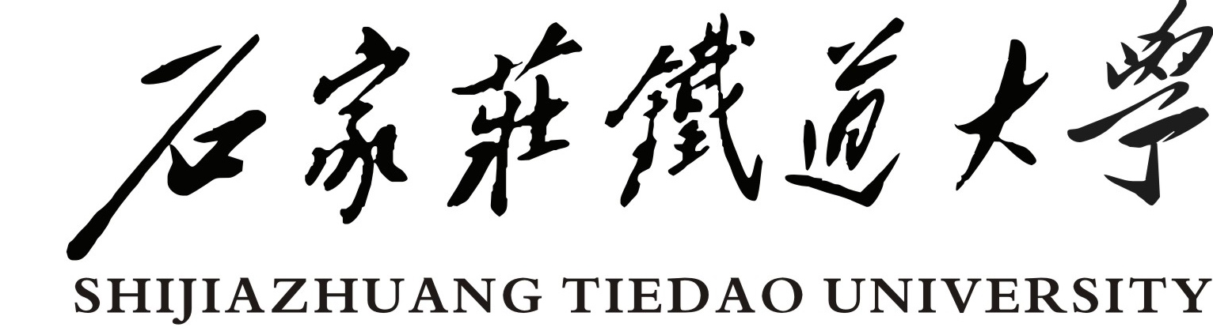
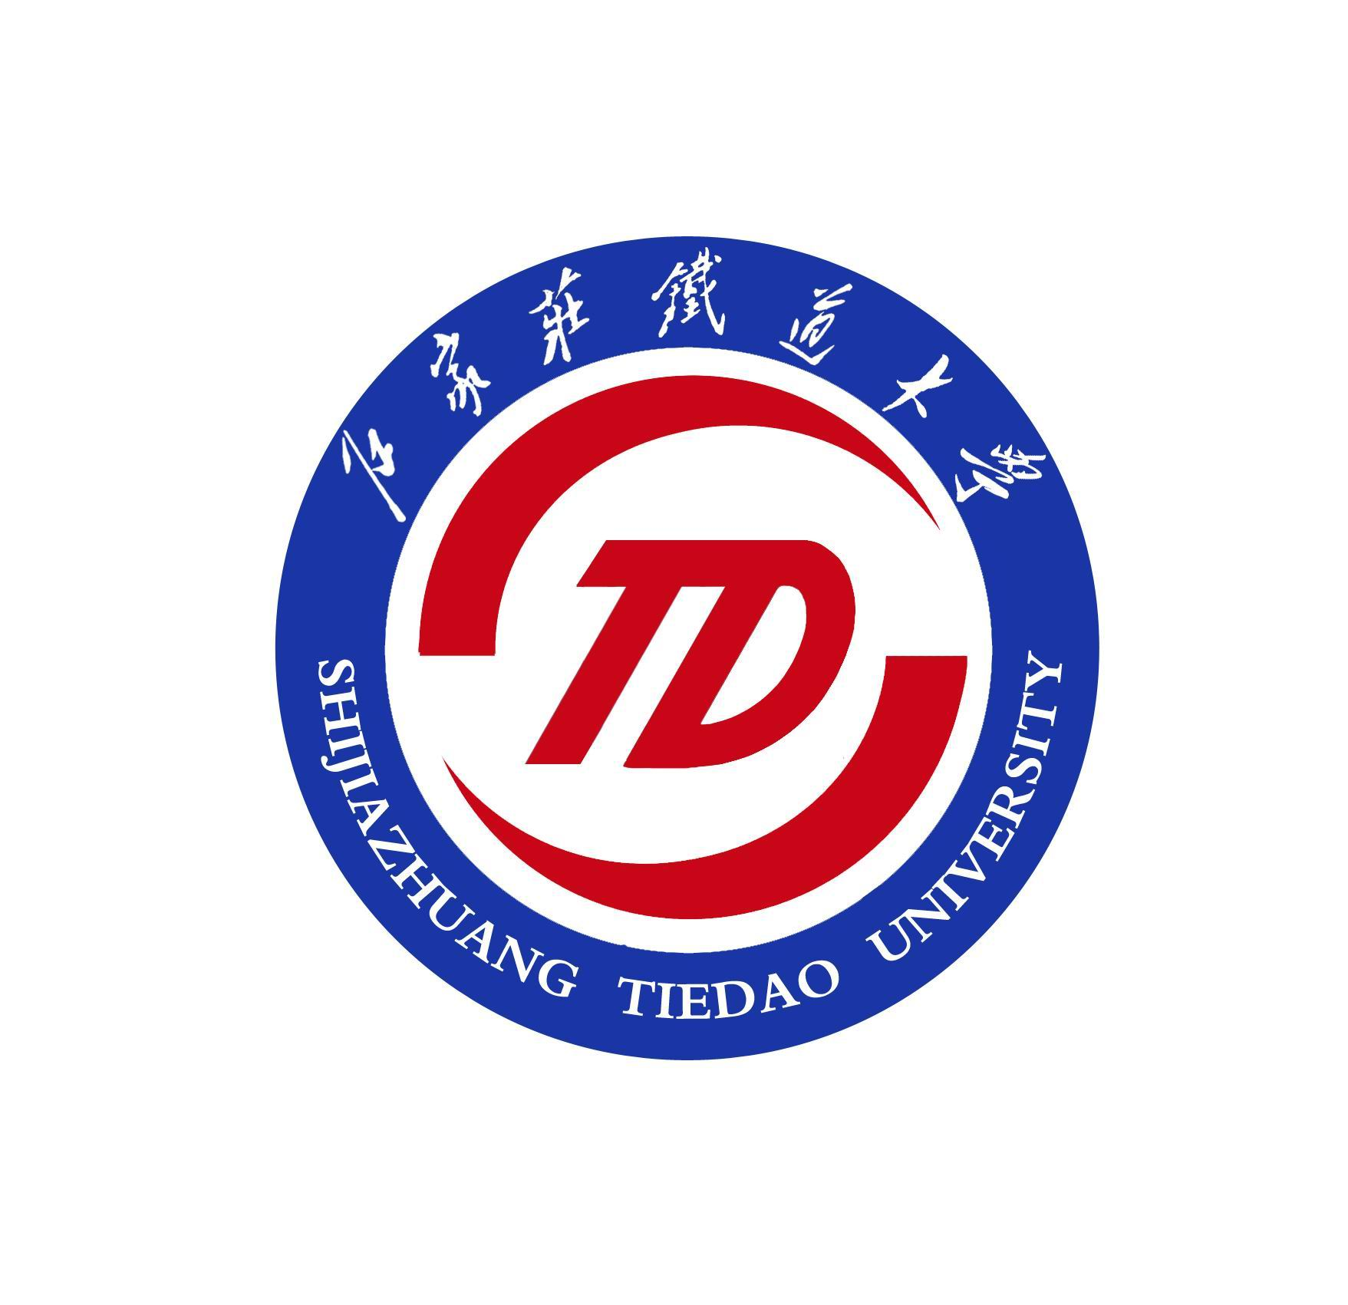

校庆工作简报
（第13期）

主办单位：校庆工作办公室 2010年9月5日

建校五秩报敬母校恩 六十华诞再献学子情
七七级学子捐建的“世纪钟”整修一新
在我校60华诞庆典来临之际，1977级13、18班毕业生不忘母校培育之恩， 180名校友再次慷慨解囊，捐资对“世纪钟”进行了重新修建，表达对母校的感恩之心。
“世纪钟”是由原铁道兵工程学院1977级隧道系13班、机械系18班，于2000年9月，在母校50华诞之际，阔别军校20春秋之时，在部分校友积极倡议下捐资敬建的。
“世纪钟”底座设计为不规则的五边形五步台阶，标志着母校风风雨雨五十年的不平凡经历；底座高1米，柱体高9.77米，寓意为1977级；矮柱外侧内倾分居南北高2米，标志着13、18班全体校友心系母校，毕业20年；四面镶嵌方圆时钟的含意是没有规矩不成方圆，反映出母校严谨治学的方略，时针的旋转表示探索科学、传播知识、造就人才、永往直前，四个钟面向四面表示英才遍天下。该建筑象征着母校喜铸英才五十春秋已是桃芬李艳，欣逢盛世新千年定会鸣奏凯歌。
整修后的“世纪钟”，四面大钟由原来的两针跳转更换为三针游转，实现GPS定时校准、自动同步，运行零误差，目前为国内最先进钟表。这次整修主要是对钟的底座、柱体、矮柱和花池进行了壁面更换、修补装饰、真石漆喷涂、整体打磨，对不锈钢球、天线、牌匾等金属构件进行了更换。
总体工程于2010年9月10前竣工，届时新“世纪钟”将以崭新的姿态呈献在全校师生面前，为母校60华诞献礼。

校庆工作简报
（第12期）

主办单位：校庆工作办公室 2010年9月3日

新闻出版总署副署长李东东
为学校创办60周年作《铁道大学赋》
在学校60周年华诞之际，国家新闻出版总署副署长李东东创作《铁道大学赋》，对学校表示祝贺。《铁道大学赋》365字，回顾了铁道兵和军校时期“披戎装，举军旗，耀军徽，铸军魂”的光荣革命传统，勾勒出三迁校址、两番改制、七度更名的发展历程和教书育人、为国家铁路建设事业培养数万骨干人才的可喜成绩。
李东东，女，汉族，1951年8月生于北京，籍贯河北徐水。1968年12月参加工作，1975年3月加入中国共产。1971年至1976年，在我校前身—铁道兵工程学院度过五年军旅生涯。1983年中国社会科学院研究生院新闻系新闻专业毕业，硕士研究生、高级编辑、中国作家协会会员。1983年至2002年，先后任《经济日报》编辑、总编室副主任、特刊部主任，湖南张家界市市委副书记，国家体改委副秘书长，《中国改革报》社长兼总编辑，高级编辑。2002年4月任宁夏回族自治区区委常委、宣传部部长。2006年12月任新闻出版总署党组成员、副署长。
2003年，李东东加入中国作家协会，著有纪实性散文集《远离北京的地方》，主编《今我宁夏》、《宁夏历史名人》、《宁夏羊皮书》、《夏地民俗》、《文化宁夏》等。先后为中共中央党校、国家行政学院、宁夏、张家界、社科院研究生院、北戴河等作赋。

铁道大学赋
——为石家庄铁道大学创办60周年作
李东东

铁道大学，欣逢甲子，燕赵金秋，时维庚寅。桃李天下，契阔音问；少长咸集，追昔抚今。高谈阔论处，卓荦为杰；腾蛟起凤时，胜友如云。
遥忆当年披戎装，举军旗，耀军徽，铸军魂。硝烟方尽兴大业，志在四方献青春。逢山开新路，遇水架高桥，不坠青云志，永驻奋斗心。铁轨浩浩十万里，拔关夺隘，气益雄浑。大军莽莽十五万，筚路蓝缕，以启山林。敢忘千秋家国事，居安乐，思忧患，百万大裁军。官兵挥泪卸绿装，志不改红心。铁军黄埔映肝胆，一脉传，铁色存。
合抱之木生毫末，九层之台起累土。严谨治学，精心育人；山高水长，似海师恩。先生三千，传道授业，释疑解惑，教诲晨昏；后学六万，焚膏继晷，手不释卷，业精于勤。借他山之石攻玉，如切如磋，如琢如磨，俱收并蓄；以华夏经传正本，上下求索，闳中肆外，与时俱进。慎思明辨，学以致用，读万卷书，行万里路，栉风沐雨，扑面征尘。
铁道大学，位石家庄，春秋六十，历历耕耘。三迁校址，两番改制，七度更名，一朝出新。关山何迢迢，云天何渺渺，中华逢盛世，神州有铁魂。任重道远，更上层楼，十年树木，百年树人。

校庆工作简报
（第11期）

主办单位：校庆工作办公室 2010年8月26日

加深了解 密切联系 深化合作
60周年校庆单位走访调研工作成效显著
为了向在学校建设发展过程中给予支持、帮助的单位、校友表示诚挚的感谢，了解用人单位对我校毕业生的评价，进一步加强产学研合作，促进共同发展，同时也为在校庆期间召开的《石家庄铁道大学第四次董事会大会》做准备，由校领导带队，利用暑期进行了走访调研。校庆单位走访调研工作是学校60周年校庆筹备工作的关键环节，也是“百家访谈、千人问计、万里调研”活动的继续和深化。
校庆单位走访工作为不影响正常教学工作，全部安排在暑假进行。走访由校领导带队，在假期前对拟走访的100多家单位进行了分工。其中，党委书记、校长王岳森重点走访了国家新闻出版总署、中国铁建和中国中铁等10家单位；刘智华副书记走访了中铁一局、中铁四局、中铁五局等8家单位；范千文副书记走访了中铁六局、中铁十六局、中铁电气化局等15家单位；司镜涛副书记走访了北京住总集团、北京燃气集团、河北建投集团等9家单位；杜彦良副校长走访了铁道部第五勘察设计院、中铁十九局、中铁咨询公司等9家单位；韩同银副校长走访了哈尔滨铁路局、沈阳铁路局、中铁十三局等15家单位；杨绍普副校长走访了教育部、石家庄车辆厂、唐山机车车辆厂等6家单位；刘超颖副校长走访了中铁二十三局、中铁建电气化局、中铁建工集团等8家单位；陈进杰副校长走访了中铁十一局、中铁大桥局、铁道部第四勘察设计院等10家单位；赵月霞副校长走访了中铁房地集团公司、中铁建设集团、中建六局等13家单位。
总的来看，走访单位对学校的走访调研非常重视，热情接待，精心组织座谈、访谈，并安排到现场进行参观等，对学校这些年的发展给予了高度评价，对我校的毕业生给予了充分肯定。他们说，石铁大办学定位准确，注重内涵发展，学校取得了长足发展；培养的学生“适销对路”，毕业生吃苦精神好，适应能力强，流失率低，非常愿意接收和使用。针对深化校企合作、人才培养模式和毕业生就业等关注的焦点问题，校企双方进行了广泛交流和深入探讨。在调研中，对于毕业生就业问题，企业都希望学校能进一步加强对企业的宣传力度，积极引导毕业生到自己单位来。学校目前推行的订单式培养、“3+1”培养模式受到企业的广泛关注，各单位希望在校企合作中更好地发挥作用。同时走访单位也提出了一些问题，值得注意。如：学校课程设置与现场结合不够充分，尤其是大四的课程，应安排大四学生到现场实习，提前进入角色；高铁新技术更新加快，授课教师也要紧跟发展形势，不断更新授课内容，使之更贴近施工现场情况；各单位海外项目扩展较快，需要大量既懂外语、又懂技术的小语种专业人才，这方面毕业生缺口较大。
在校企拓宽领域、强化合作上，达成了许多共识：一是技术咨询。在施工中遇到的技术难题，可直接到学校找专家咨询解决；二是员工培训。要切实发挥学校的智力优势，加强对企业员工的培训，如高铁新技术等；三是科技合作。通过横向课题，解决企业技术难题的同时，也让教师增加现场经验，便于更新授课内容，更具针对性。四是为企业培养高层次人才。在继续教育和工程硕士领域搭建起学校与企业深度合作的平台。
在对董事会运作上，有部分原董事单位对加强联系、沟通提出了一些比较好的建议，希望能够多借鉴北京交通大学和西南交通大学等董事会和校友会模式和工作方法，进一步强化制度建设，进行规范化管理，切实发挥好董事会的桥梁和纽带作用，实现校企合作共赢。
此次校庆单位走访，进一步密切校企之间的联系，拓展了合作范围和领域，在一些发展合作问题上形成了共识，为学校60周年校庆举办和学校第四次董事会召开打下了良好基础。截止目前，一些走访单位和校友纷纷来信、来电对学校60周年华诞表示表示祝贺；葛洲坝集团、甘肃省建投集团、中铁五局、中铁六局、中国土木集团公司等多个单位来函同意加入我校董事会。

校庆工作简报
（第10期）

主办单位：校庆工作办公室 2010年8月23日

社会各界和校友纷纷捐赠贺60年华诞
学校制定了《石家庄铁道大学捐赠管理办法》，加强捐赠管理工作
随着学校60周年校庆日益临近，社会各界和广大校友捐赠日益增多。为进一步做好董事单位和校友捐赠工作，保证所捐物品和资金的有效使用和妥善管理，切实加强和规范学校捐赠管理工作，根据《中华人民共和国高等教育法》及国家相关规定，学校制定了《石家庄铁道大学捐赠管理办法》（试行）（以下简称《管理办法》）。
捐赠工作在校党委的领导下，由分管财务工作的副校长负责；捐赠工作组由党政办、财务处、国资处、学生处、工会、团委等部门组成，负责捐赠资金和物品管理工作。捐赠工作办公室设在财务处。
捐赠工作坚持捐赠自愿、账目公开、统一管理的原则。捐赠项目分为5大类：一是基础设施类：包括资助已建、在建和待建的各种建筑物、实验室、图书馆、多媒体教室以及校园文化景观、纪念雕塑、碑石等设施项目捐赠。二是奖助基金类：包括董事会教育基金、奖教金、奖学金、助学金、科研奖励基金等各类捐款。三是合作共建类：包括科研项目合作，共建重点学科、重点实验室及研究中心等项目的捐赠。四是纪念活动类：包括学校科技活动、学生科技活动、演出、校史宣传片、学校宣传画册、学术讲座、文体比赛等资助捐赠。五是其它项目类：根据捐赠者意愿设立的其它捐赠项目。
捐赠方式有：专项捐赠和非专项捐赠。专项捐赠是指按照捐赠者意愿以个人、单位或团体等名义捐赠或认捐专用项目以及指定用途的捐赠。非专项捐赠是指按照捐赠者意愿以个人、单位或团体等名义捐赠给学校相关活动非指定用途的款项和物品的捐赠。学校将捐赠或认捐，逐一登记造册，存放校档案馆。
《管理办法》明确：新建设施项目、校园文化景观、艺术雕塑、园林观赏石等项目的认捐，捐赠额达到某建筑、设施二分之一造价或数额较大者（50万元以上），树碑刻字或冠名纪念。捐赠或认捐数额折合人民币1000元以上者，将颁发捐赠纪念证书和纪念品。设立奖教、奖学、助学基金的捐赠可冠名为捐赠者奖助基金。对捐赠资助专项活动的个人、单位或团体，给予“独家赞助”或“赞助”等形式的冠名。
捐赠或认捐的资金，由校财务处设立专门账户进行集中管理，严格按照捐赠项目的用途专款专用。项目资金支付和结算按财务规定办理。学校筹集的校友和社会有关活动非专项用途的捐款，全部纳入学校相关活动经费，由学校安排使用；捐赠人有明确使用意愿的捐款或赠物，经与学校协商后尽可能尊重捐赠人的使用意见。捐赠资金和物品的使用情况，将接受捐款者和校监察审计部门的监督。
截止目前，来自校友的捐赠主要有：1980级五队、十一队、十四队、十七队四个本科班捐建标志性建筑八零广场；铁八三班为母校捐赠“中国铁路之父—詹天佑”铜像；1977级十三队、十八队校友捐资修复世纪钟；1988级铁八八和桥八八校友捐建户外全彩显示屏，用于学校宣传、教育活动；我校优秀校友、中国铁道建筑报社原社长、中国报协行业报委员会理事吴志义先生捐献自己创作的两册诗集《心灵的雨丝》和《心灵的潮汐》。

校庆工作简报
（第9期）

主办单位：校庆工作办公室 2010年8月22日

土木学院组织召开学术论坛为校庆献礼
学校60周年校庆在回顾历史，展示成就的同时，更为加强产学研结合，促进校企共同发展，密切校企之间的联系搭建了良好平台。土木学院紧紧抓住学校60周年校庆、学者云集的这一难得机遇，谋划在校庆期间召开“石家庄铁道大学土木论坛”。
此次论坛，计划由土木学院与中国土工合成材料工程协会加筋专业委员会、河北省岩石力学与工程学会和河北铁道学会土木工程专业委员会联合主办，诚邀全国各地的从事科研、设计、施工、管理的校友和工程技术专家参加，此次学术研讨会定在学校校庆期间召开。
随着我国高速铁路的跨越式发展，新技术、新方法、新工艺和管理新理念层出不穷，需要进一步研讨梳理；中国高速铁路队伍开始走出国门，在国外承担建设施工任务，相比在国内遇到更多的困难和挑战，需要更多的智慧和对国际建设规则的理解和适应；现场设计理念的快速革新，施工技术、工艺和设备的快速更新，出现了理论落后于实践、书本落后于施工设计一线的现象，如何完善培养方案，适应社会发展需求，培养高素质工程应用型人才，值得思考。
针对这些问题，本次论坛将对以下问题进行重点研讨：1、高速铁路设计施工中的新技术、新方法、新工艺；2、高速铁路/高速公路施工管理探讨；3、国外工程建设施工经验谈；4、国际建设法规之我见；5、铁路科研、设计和施工技术人才培养的现状与未来；6、铁道大学人才培养与企业需求；7、铁道大学土木工程专业发展的战略思考，等等。
在学校校庆动员大会召开之后，土木学院积极行动，成立了由岳祖润院长、彭涛书记为组长的校庆工作领导小组，制定了校庆工作计划，土木论坛是其中一项重要内容。目前，“石家庄铁道大学土木论坛” 通知（第一号）已经刊出，邀请函已经寄出，相关筹备工作正在加紧进行中。

校庆工作简报
（第8期）

主办单位：校庆工作办公室 2010年8月20日

【校庆心语】 六十年弦歌不辍，薪火相传；六十载栉风沐雨，春华秋实。学校60周年校庆，让每一个曾经在这里学习生活过的人倍感欣慰、倍感激动。他们纷纷拿起手中的笔，挥毫泼墨，抒发着对母校的祝福，向母校60华诞献礼。现选刊几篇，与大家共赏共勉。

铁道兵抒怀
——献给石家庄铁道大学的大学生们
韩 志
铁道兵，中国人民解放军的一支特殊部队。在夺取解放战争决定性胜利的重要时刻，她诞生于、战斗于白云黑水之间；随着解放大军节节胜利，随着新中国建设事业蓬勃发展，她从东北大地转战西南边陲，从西北疆域移师东南岛屿。她从铁道纵队到铁道兵团，从中国人民志愿军铁道部队到中国人民解放军铁道兵。一代又一代的老铁道兵战士，身上的每一块肌肉，每一根骨骼，每一条血脉，每一个细胞，都闪烁着这这支光荣部队的战火辉煌，都显示着这支光荣部队的厚重履痕，都展现着这支光荣部队的璀璨色彩。
一代又一代，一代又一代，我们是这支光荣的铁道兵部队的创业者、开拓者、献身者、见证者。我们把青春年华、美好韶光，无私、无畏、无怨、无悔地献给，这支雄伟的部队。
铁道兵为祖国、为人民创造了宏伟业绩，同时也付出了多少、多少巨大代价。我们多少战友在战火纷飞年代，丧生于敌人罪恶的枪炮袭击和炸弹碎片之中；我们多少战友在祖国建设时期，牺牲于荒山野岭、滚滚江河、莽莽大漠之间；我们多少战友幸存于世，但是却肢体残缺，伤痕累累，无眼无珠，无齿无唇，无手无臂，无肢无腿，无肝胆无脾胃，乃至成为似人非人的植物人、变形人……
我们应该看到这支英雄部队取得伟大建树和耀眼光芒的深层，留藏着多少民族精英的悲壮与豪情。
为他们为一切躯体上、精神上、思维状态上受过严重创伤的人，做出巨大牺牲的人，千万千万应在世人心灵中，留存一些重重印记，留存一些深深怀念，留存一些崇敬仰慕之情！
今天，我们所有这支光荣部队——铁道兵的继承者、延续者，需要继往开来，高瞻远眺。我深深地知道：你们每一位石家庄铁道大学大学生的血液中，都流淌着这支人民铁军的历史崇敬；你们，每一位石家庄铁道大学大学生的胸怀中，都深藏着这支人民铁军的崇高形象；你们，每一位石家庄铁道大学大学生的头脑中，都浮现着这支人民铁军的殷切愿望。
你们，你们，可亲可爱的石家庄铁道大学大学生们，在这飞腾的时代大潮中，你们正探讨、求索着更新、更超前的世界文化元素；你们正天马行空、纵横驰骋在这横空出世、惊世骇俗的全球尖端科学领域。
我可亲可爱的石家庄铁道大学大学生们，奋发壮行、推动中国历史进程靠你们；仰望云天、营造祖国锦绣前景靠你们；你们，你们凯歌高奏，五千年古国发展飞腾靠你们；你们，你们，伟业突现，再创全宇宙人类的新纪元靠你们！
我，一个普普通通老铁道兵战士，一个年屈八旬的革命斗争烽火的经历者，深情地、痴情地期盼着，真挚地、诚挚地祝福着！
注：作者是系我校退休职工。

铁道大学颂
刘森林
横空出世开国初，援朝硝烟著功勋；
国防交通大动脉，万水千山铸军魂。
八四改工志四方，青藏彩虹跨昆仑；
莫道甲子芳菲尽，创新育人总是春。
作者简介： 刘森林，男，一九七三年八月生，河北省赵县人，现居北京，号林霞居士，毕业于我校财务会计，就职于中铁十六局集团工作。现为中华全国书画家联合会会员，中国毛泽东诗词书画艺术国际研究院院士研究员，中国毛体书法家协会会员并被聘为毛体书法理论组成员。

七律抒怀
机0902-1 勾吉有
七律 铁魂之一
——观王震将军题“石家庄铁道学院”字感怀
将军一笔力千钧，精神铸就铁道魂。
帝女衔石湮沧海，蒲苇渡浪惊仙神。
荒蛮夷野延国脉，艰险苦困献此身。
吟赏愈觉意韵在，吾侪紧跟慰前尘。

七律 铁魂之二
——观吕正操将军题“为国育才”字感怀
百岁老将不辞劳，走笔飞毫意兴高。
墨迹飘香香椽檩，遗言传教教慧韬。
川行蜿蜒趋瀚海，竹透青岭作碧箫。
为国育才何切切，殷殷寄语伴明朝。
（注释：颈联，川喻我学子行偏路者；蜿蜒，喻偏路；趋，使动；瀚海，喻光辉大道。此句指引导学生走正确的道路。竹，喻我校学子之精英；透青岭，指显示出自己的才干；碧箫，即因材施教，育国家有用人才。）

七律 铁魂之三
——观陈再道将军题“继往开来，多出人才，
为振兴铁路建设事业作出新贡献”字感怀
将军雄心系国脉，铁路事业早安排。
秦御六国车同轨，阎霸三晋辙异裁，
边陲纽带维持紧，疆藏产品运输来。
吾侪谨记先勋志，继往开来做人才。

